课程编号：xx 编号

课程目标：

1.

2.

课程材料：
1.

教学步骤：

1. 热身+引入

游戏1：xxx
- Xxx
- Xxx
- Xxx
- 指导语：

游戏2：xxx
- Xxx
- Xxx
- Xxx
- 指导语：

2. 五感探索

游戏1：xxx
- Xxx
- Xxx
- Xxx
- 指导语：

游戏2：xxx
- Xxx
- Xxx
- Xxx
- 指导语：

3. 操作实践

游戏1：xxx
- Xxx
- Xxx
- Xxx
- 指导语：

游戏2：xxx
- Xxx
- Xxx
- Xxx
- 指导语：

4. 结束整理
引导整理：
- 指导语：
课程总结：
- 指导语：

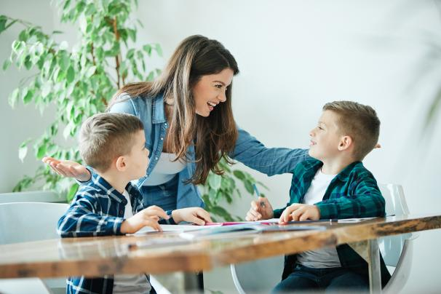
示例图片1（文字可编辑） 示例图片2

